 |  | 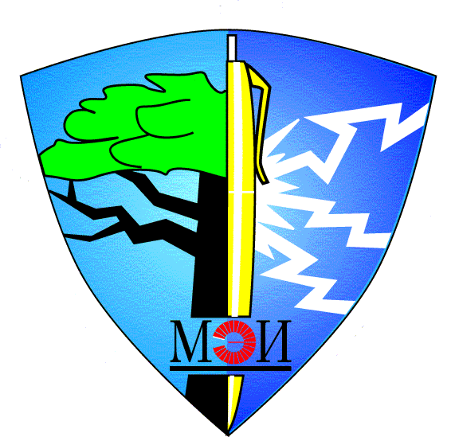
Заявка на участие в семинаре
«Технология порошковой окраски»
16 апреля – 20 апреля 2018 г.

1. Предприятие/организация _________________________________________

2. Информация об участниках семинара

Фамилия, Имя, Отчество | Должность | Дополнительная информация

3. Контактная информация:
контактное лицо ______________________________________________

тел/факс _____________________________________________________

e-mail _______________________________________________________

Договор заключается от лица (должность, ФИО): ________________________

___________________________________________________________________

Действующего на основании: __________________________ от ____________

полный юридический адрес ______________________________________
______________________________________________________________

полный почтовый адрес _________________________________________

______________________________________________________________

реквизиты для выставления счета _________________________________

______________________________________________________________

______________________________________________________________

Бронирование номеров в гостинице осуществляется участником семинара самостоятельно. Ближайшая гостиница ″Москабельмет″. Тел.: (495) 678-85-45

Заявку на участие в семинаре можно прислать нам по факсу (495) 362-74-26 или по электронной почте eit@tqmXXI.ru , link@tqmXXI.ru

